**实验九 数据库的备份与恢复**

**一、实验项目名称**

数据库的备份与恢复

**二、实验目的**

本实验为验证性实验。通过使用OEM提供的备份与恢复的工具，初步掌握数据库备份与恢复的方法。

**三、实验环境**

Windows 8.1 + Oracle 11g

**四、实验内容**

1．利用OEM从orcl数据库中导出一张表到文件，描述其主要过程；

2．利用OEM从导出的文件中导入表，描述其主要过程；

3．完成以上任务后，对课堂上的程序实例自行练习。

**五．实验步骤**

本实验通过Eclipse中的插件Windows Builder创建Java窗口，使用Oracle 11g自带的Jar包classes12连接到数据库，实现了EMP表的增删改查的功能。

**六、源程序清单、测试数据、结果**

利用OEM导出表文件

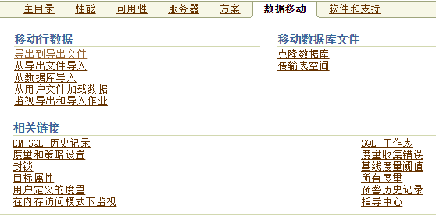

点击导出到导出文件，进入下个界面

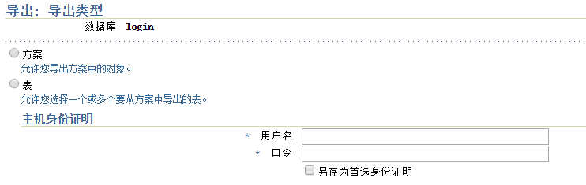

尝试填了几个用户名，密码，没有通过

尝试从控制台输入命令实现，在cmd中直接输入以下语句，Exp system/19951122@login file= d:\newsmgnt.dmp tables=(EMP),将数据库实例中的EMP表导出到newsmgnt.dmp中。

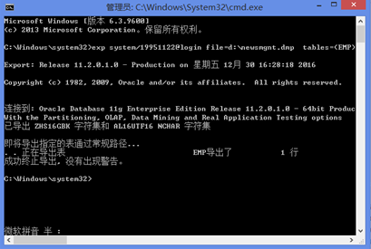

然后将该文件导回到数据库，语句为imp system/19951122@login file=d:\newsmgnt.dmp tables=(EMP)，因为数据库中该表还存在，所以截图如下，

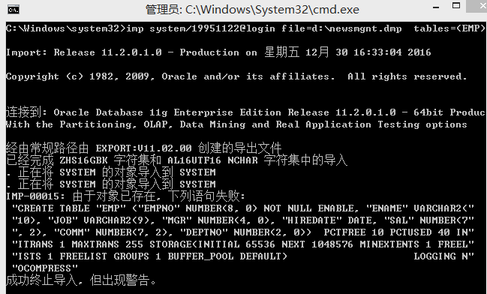

**七、实验小结和思考**

虽然没有从OEM中导出数据表文件，但是了解了该如何操作。通过百度查询最终学会了控制台导入导出表文件的方法。